3. Маршрут движения организованных групп детей от образовательного учреждения к спортивному комплексу «ТРИУМФ»

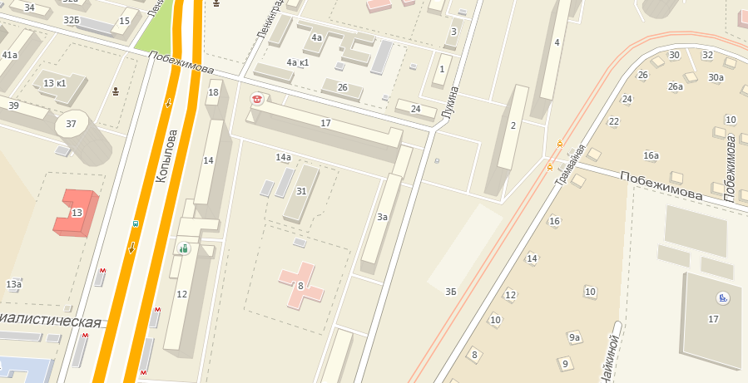
Гимназия №37
Триумф
- направление безопасного движения группы детей от гимназии к
спортивному комплексу «Триумф»
Копылова 13
Кошевого 17

